Инструкция «Как добавить своего ребенка во ФГИС «МОЯ ШКОЛА»

Шаг 1. Открыть в браузерах Yandex или Google Chrome и в поисковой строке набрать «Моя школа».

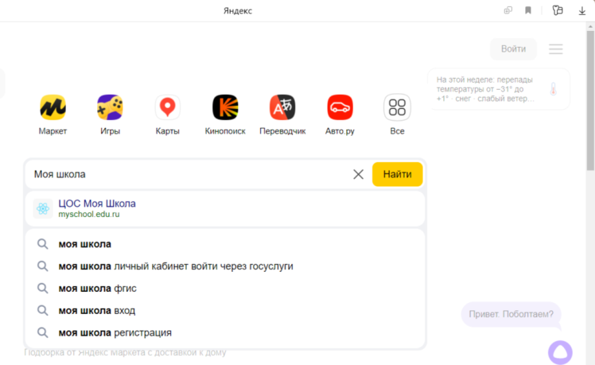

Шаг 2. Перейти на сайт «Моя школа» и нажать кнопку «Войти».

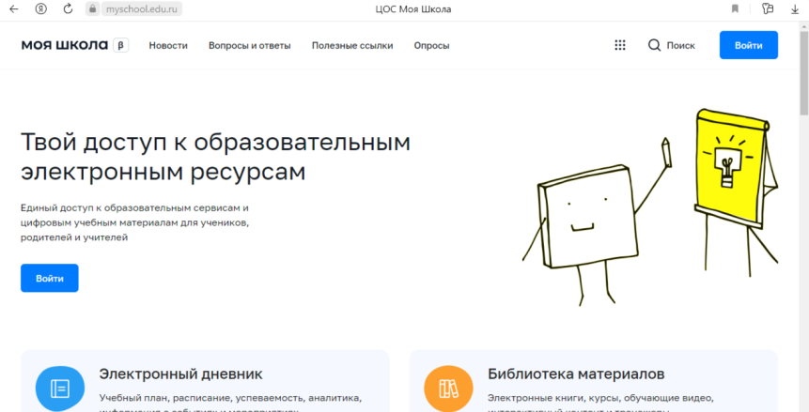

Шаг 3. Внести свои данные госуслуг и нажать кнопку «Войти».

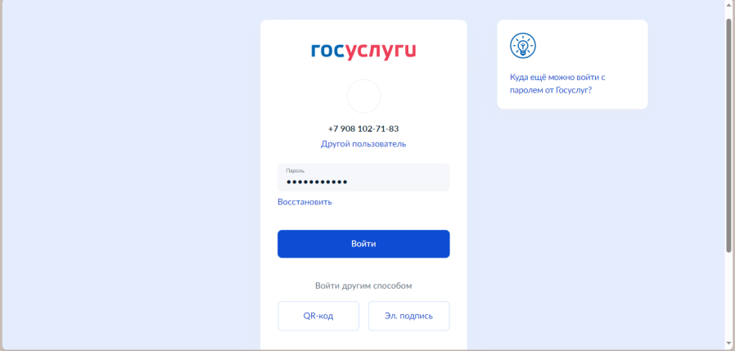

Шаг 4. Выбрать профиль законного представителя и нажать кнопку «Войти».

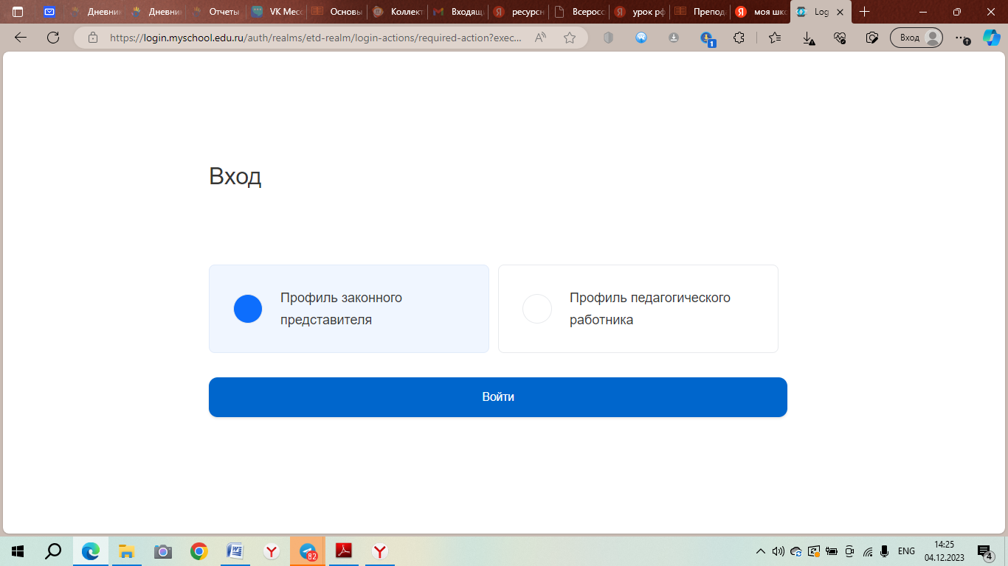

Шаг 5. На главной странице «Моя школа» нажать на верхний правый уголок с вашими инициалами и выбрать вкладку «Личный кабинет».

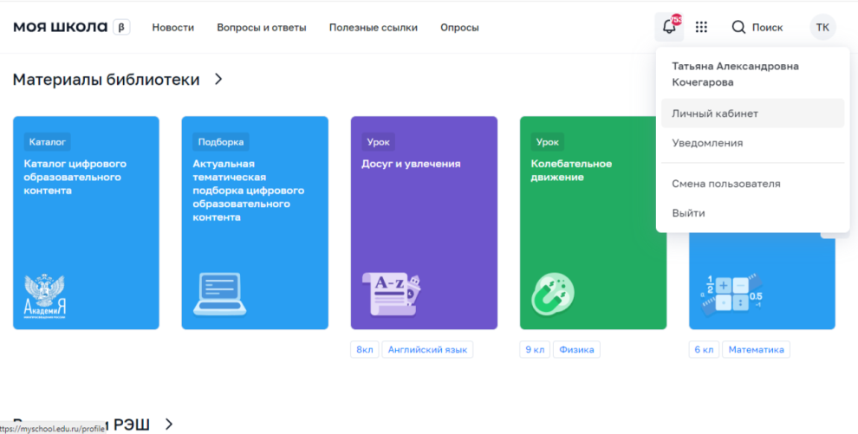

Шаг 6. Перейти в личный кабинет и в разделе «Дети» необходимо добавить ребенка, нажав кнопку «Добавить».

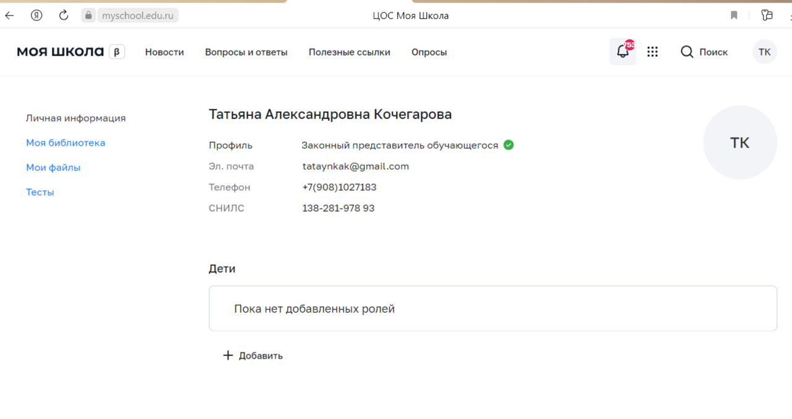

Шаг 7. Если появляется надпись «Невозможно добавить роль, так как не добавлены дети в ЕСИА», значит необходимо зайти в свои госуслуги и добавить ребенка в разделе «Документы» («Семья и дети»).

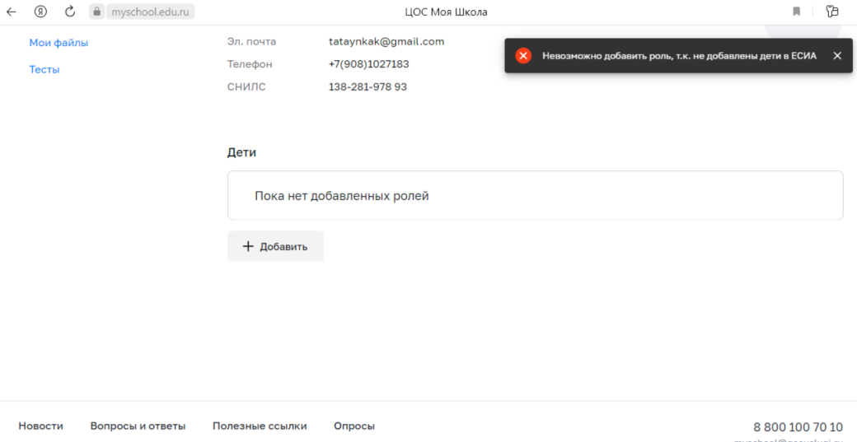

Шаг 8. Если в личном кабинете госуслуг внесены данные о детях, тогда вы должны заполнить форму на сайте.

Шаг 9. В строке «Обучающийся» выбрать своего ребенка.

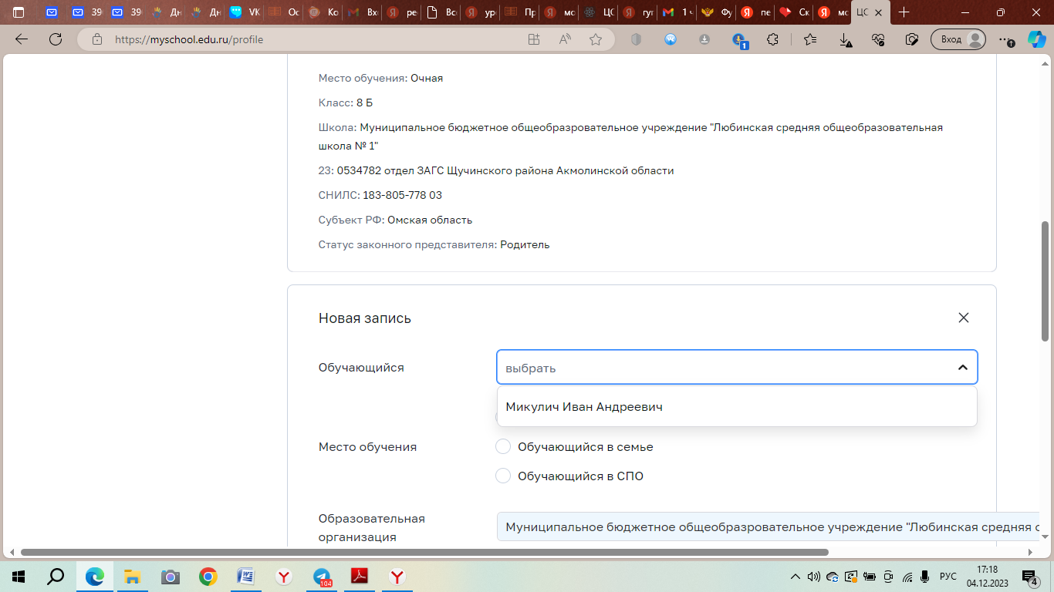

Шаг 10. Выбрать «Место обучения» - обучающийся в ОО.

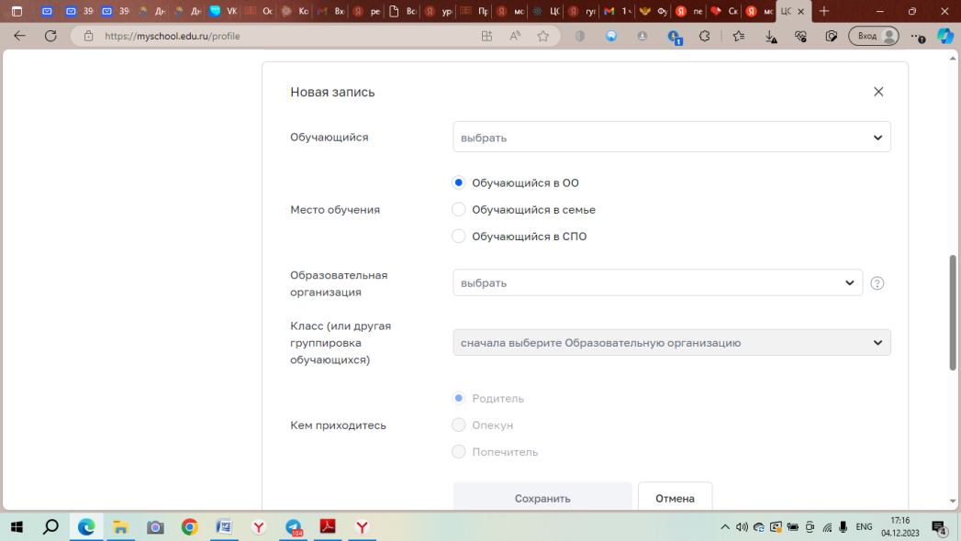

Шаг 11. В строке «Образовательная организация» напечатать наименование нашей школы. (Достаточно внести только слово «Любинская»). Из выпадающего списка выбрать «Муниципальное бюджетное общеобразовательное учреждение «Любинская средняя общеобразовательная школа №2….

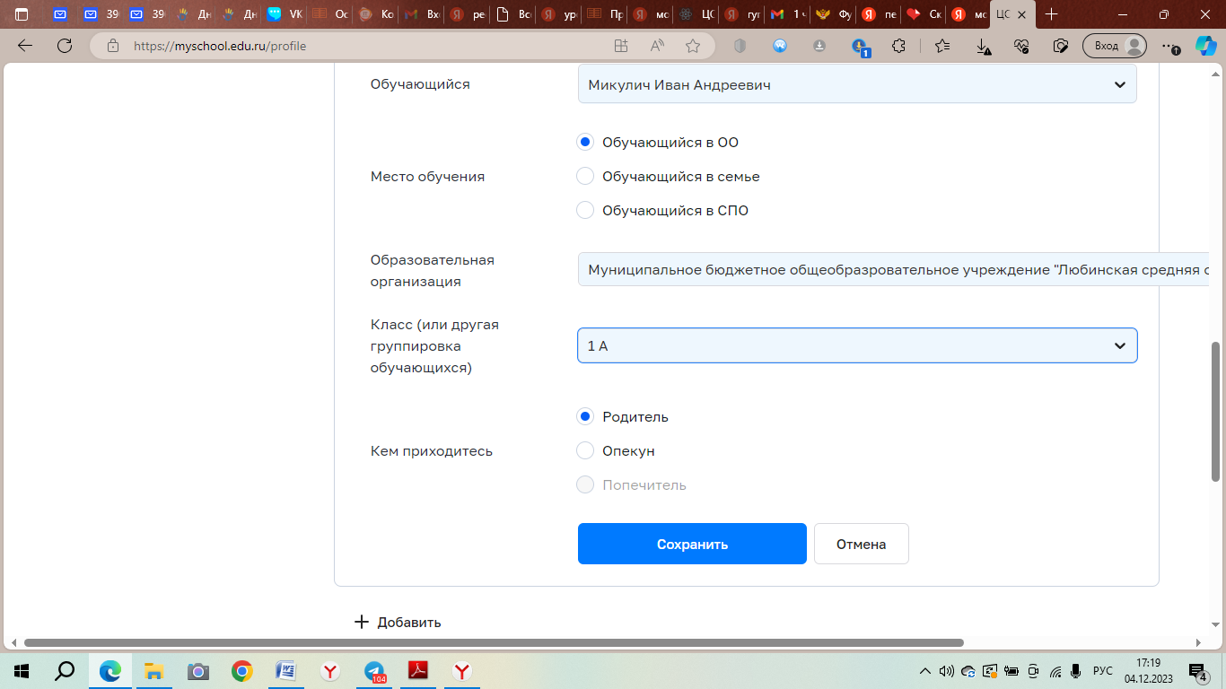

Шаг 12. В строке «Класс» напечатать номер и заглавную печатную букву класса, в которой учится ваш ребенок. Затем из выпадающего списка выбрать именно класс, параллель выбирать НЕ НУЖНО

Шаг 13. Нажать кнопку «СОХРАНИТЬ».